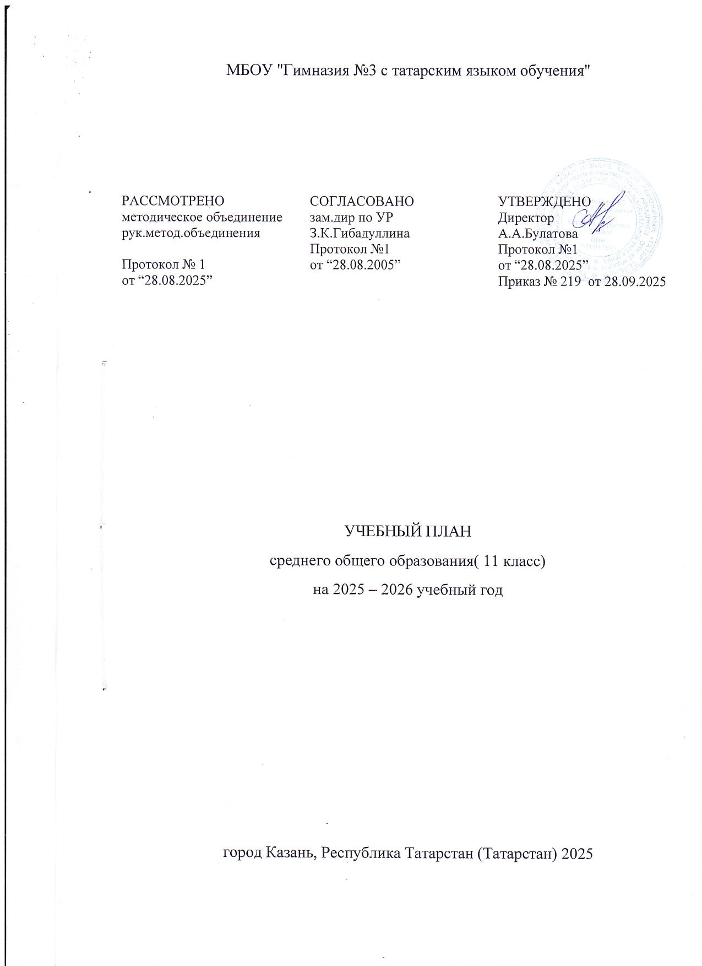
МБОУ "Гимназия №3 с татарским языком обучения"

РАССМОТРЕНО  методическое объединение  рук.метод.объединения  Протокол № 1  от “28.08.2025” | СОГЛАСОВАНО  зам.дир по УР  З.К.Гибадуллина  Протокол №1  от “28.08.2005” | УТВЕРЖДЕНО  Директор  А.А.Булатова  Протокол №1  от “28.08.2025”  Приказ № 219 от 28.09.2025

УЧЕБНЫЙ ПЛАН
среднего общего образования( 11 класс)
на 2025 – 2026 учебный год

город Казань, Республика Татарстан (Татарстан) 2025
ПОЯСНИТЕЛЬНАЯ ЗАПИСКА

Учебный план среднего общего образования МБОУ "Гимназия №3 с татарским языком обучения" (далее - учебный план) для 10-11 классов, реализующих основную образовательную программу среднего общего образования, соответствующую ФГОС СОО (Приказ Министерства просвещения Российской Федерации от 17.05.2012 № 413 «Об утверждении федерального государственный образовательного стандарта среднего общего образования»), фиксирует общий объём нагрузки, максимальный объём аудиторной нагрузки обучающихся, состав и структуру предметных областей, распределяет учебное время, отводимое на их освоение по классам и учебным предметам.
Учебный план составлен с учетом Приказа Минпросвещения России от 09.10.2024 N 704 "О внесении изменений в некоторые приказы Министерства просвещения Российской Федерации, касающиеся федеральных образовательных программ начального общего образования, основного общегообразования и среднего общего образования"(Зарегистрировано в Минюсте России 11.02.2025 N 81220).
Учебный план является частью образовательной программы МБОУ "Гимназия №3 с татарским языком обучения", разработанной в соответствии с ФГОС среднего общего образования, с учетом Федеральной образовательной программой среднего общего образования, и обеспечивает выполнение санитарно-эпидемиологических требований СП 2.4.3648-20 и гигиенических нормативов и требований СанПиН 1.2.3685-21.
Учебный год в МБОУ "Гимназия №3 с татарским языком обучения" начинается 01.09.2025 и заканчивается 26.08.2026 для учащихся 10 класса.
Для учащихся 11 класса начинается 01.09.2025 и заканчивается в соответсвии с Федеральным графиком проведения ГИА.
Продолжительность учебного года в 10-11 классах составляет 34 учебные недели.
Учебные занятия для учащихся 10-11 классов проводятся по 6-ти дневной учебной неделе.
Максимальный объем аудиторной нагрузки обучающихся в неделю составляет в 10 классе – 37 часов, в 11 классе – 37 часов. .
Продолжительность урока составляет 45 минут.
Учебный план состоит из двух частей — обязательной части и части, формируемой участниками образовательных отношений. Обязательная часть учебного плана определяет состав учебных предметов обязательных предметных областей.
Часть учебного плана, формируемая участниками образовательных отношений, обеспечивает реализацию индивидуальных потребностей обучающихся. Время, отводимое на данную часть учебного плана внутри максимально допустимой недельной нагрузки обучающихся, может быть использовано: на проведение учебных занятий, обеспечивающих различные интересы обучающихся
В МБОУ "Гимназия №3 с татарским языком обучения" языком обучения является татарский, русский язык.
По заявлению родителей (законных представителей) несовершеннолетних обучающихся осуществляется изучение родного языка и родной литературы из числа языков народов РФ, государственных языков республик РФ.
В МБОУ "Гимназия №3 с татарским языком обучения"для 11 класса реализуется информационно-технологический профиль.
Промежуточная аттестация – процедура, проводимая с целью оценки качества освоения обучающимися части содержания (полугодовое оценивание) или всего объема учебной дисциплины за учебный год (годовое оценивание).
Промежуточная аттестация за полугодие и годовая аттестация обучающихся осуществляется в соответствии с календарным учебным графиком.
Все предметы обязательной части учебного плана оцениваются по полугодиям. Предметы из части, формируемой участниками образовательных отношений, являются безотметочными и оцениваются «зачет» или «незачет» по итогам четверти.
Промежуточная аттестация проходит на последней учебной неделе учебного года.Формы и порядок проведения промежуточной аттестации определяются «Положением о формах, периодичности и порядке
текущего контроля успеваемости и промежуточной аттестации обучающихся МБОУ "Гимназия №3 с татарским языком обучения".
Освоение основной образовательной программы среднего общего образования завершается государственной итоговой аттестацией.
Нормативный срок освоения основной образовательной программы среднего общего образования составляет 2 года.

УЧЕБНЫЙ ПЛАН
Предметная область | Учебный предмет/курс | Количество часов в неделю
Предметная область | Учебный предмет/курс | 2024-2025 уч год 2025-2026 уч год
Предметная область | Учебный предмет/курс | 10а | 11а
Обязательная часть
Русский язык и литература | Русский язык | 2 | 2
Русский язык и литература | Литература | 3 | 3
Русский язык и родная литература | Родной язык (татарский) язык | 2 | 2
Русский язык и родная литература | Родная( татарская) литература | 1 | 1
Иностранные языки | Иностранный язык | 3 | 3
Математика и информатика | Алгебра и начало математического анализа (углубленный уровень) | 4 | 4
Математика и информатика | Геометрия (углубленный уровень) | 3 | 3
Математика и информатика | Вероятность и статистика (углубленный уровень) | 1 | 1
Математика и информатика | Информатика (углубленный уровень) | 4 | 4
Общественно-научные предметы | История | 2 | 2
Общественно-научные предметы | Обществознание | 2 | 2
Общественно-научные предметы | География | 1 | 1
Естественно-научные предметы | Физика | 2 | 2
Естественно-научные предметы | Химия | 1 | 1
Естественно-научные предметы | Биология | 1 | 1
Физическая культура | Физическая культура | 2 | 2
Основы безопасности и защиты Родины | Основы безопасности и защиты Родины | 1 | 1
----- | Индивидуальный проект | 1 | 0
Итого |  | 36 | 35
Часть, формируемая участниками образовательных отношений
Наименование учебного курса
Химия |  | 1 | 1
Русский язык |  |  | 1
Итого |  | 1 | 2
ИТОГО недельная нагрузка |  | 37 | 37
Количество учебных недель |  | 34 | 34
Всего часов в год |  | 1258 | 1258

План внеурочной деятельности (недельный)
МБОУ "Гимназия №3 с татарским языком обучения"
Учебные курсы | Количество часов в неделю
Учебные курсы | 10а | 11а
"Зарница" | 1 | 1
Разговоры о важном | 1 | 1
Эрудит, интеллектуальный клуб | 1 | 1
Россия-мои горизонты | 1 | 1
Экологический кружок "Юные экологи" | 1 | 1
ИТОГО недельная нагрузка | 5 | 5

